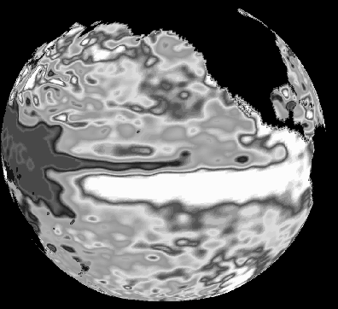

64

63

119

INIFTA
Ciclo del INIFTA
UNLP (Fac. Cs. Exactas, Dpto. Qca.), CONICET, CIC

Viernes 30 de Mayo 2008,18 hrs

Por el Profesor Alberto Piola
Alberto R. Piola es Lic. en Oceanografía del Instituto Tecnológico de Buenos Aires. Trabajó como investigador en el Woods Hole Oceanographic Institution y en el Lamont-Doherty Earth Observatory de la Universidad de Columbia.
Es Director de Investigaciones del Departamento Oceanografía del Servicio de Hidrografía Naval, Investigador Independiente del CONICET y Profesor Asociado de la Fac. de Ciencias Exactas y Naturales de la UBA. Ha publicado más de setenta artículos científicos en revistas internacionales especializadas y un atlas oceanográfico del Atlántico Sudoccidental. Ha participado en múltiples campañas oceanográficas siendo Jefe Científico en varias de ellas.
Las algas microscópicas marinas continen aproximadamente la mitad de la clorofila de la tierra. Esto convierte al océano en importante factor de regulación del CO₂ atmósferico y de la temperatura en la superficie terrestre. Además, debido a la lentitud de los procesos de mezcla en el interior del océano, éste es capaz de almacenar información sobre climas pasados durante tiempos prolongados. Por ejemplo, las anomalías de la pequeña edad del hielo en Europa (1650-1850) están registradas en las propiedades físico-químicas de las masas de agua del océano profundo. En esta presentación, el Prof. Piola describirá algunas de las propiedades y mecanismos mediante los cuales el océano influye en el clima terrestre y discutirá las tendencias recientes en el Atlántico Sudoeste.

INFORMES: Tel. 425-7430/ 425-7291; Dr. Vasini, Ing. Gassa o Dr. Fonticelli
e-mail: vasini@inifta.unlp.edu.ar lgassa@inifta.unlp.edu.ar mfonti@inifta.unlp.edu.ar

